历史学科教室桌椅清单
序号 | 货物名称 | 技术参数、规格、功能 | 数量 | 单位
1 | 仿古教师讲台 | 规格：2400*700*850mm，台面：橡木指接板30mm(仿古棕灰色)，实验台面顺滑呈半圆形，造型美观，经久耐用。桌身：采用20mm橡木指接板(仿古棕灰色)，外型美观，经久耐用。桌脚：40*40mm。结构：演示台为组合式设计，桌内可暗置电脑主机、DVD、功放等，控制台中间设有键盘活动屉，台面可暗置15寸彩色显示器，控制台右侧设有可放置实物展示台的活动抽屉；整体造型豪华大方，美观实用。 | 1 | 套
2 | 仿古教师椅 | 规格：580×480×1120mm坐高480mm；  1、采用优质橡木（实木），木制采用手工榫槽结构。含水率达国家标准，防潮防蛀；  2、油漆：采用仿古开放式油漆工艺。采用优质油漆，有害物含量低于国家标准。通过全自动油漆喷漆和滚涂工艺，经三底一面处理，油漆表面硬度达 2-3H 级，漆面色泽美观、木纹纹理清晰；  3、工艺：不少于“三底一面”喷漆工艺，硬度大，耐磨性强，可长期保持漆面效果。 | 1 | 套
3 | 仿古学生桌 | 学生桌规格：1400*500*780mm，实木仿古雕刻制作，古案几设计，不设课桌抽屉，两头装饰角斗。表面油漆同上。台面：橡木指接板≥30mm(仿古棕灰色).桌脚：40*40mm。 | 28 | 套
4 | 学生凳 | 凳子规格：Φ300×450mm，优质橡木（实木）精加工而成，古色古香。表面油漆同上。台面：橡木指接板厚度≥30mm(仿古棕灰色) | 56 | 套
5 | 模型底柜 | 985高*780长*780宽（尺寸可根据实际定制）外框部分橡木指接板制作厚度≥30mm，内部橡木指接板制作厚度≥20mm颜色为仿古色柜体，双开门，加锁。 | 1 | 套

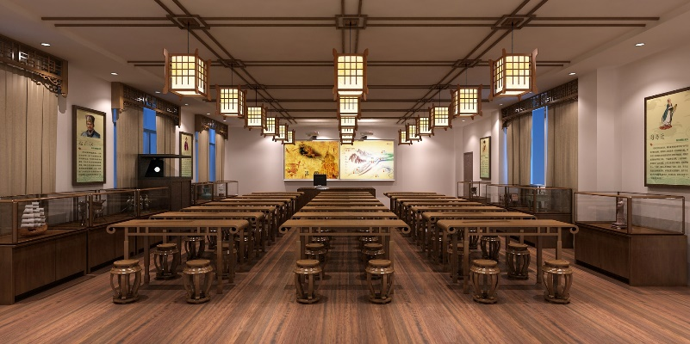

政治学科教室桌椅清单
序号 | 货物名称 | 技术参数、规格、功能 | 数量 | 单位
1 | 弧形拼接桌 | 尺寸外径：1200*450*760mm，基材：20mm全橡胶木实木，，硬度高，耐磨、耐热性好，表面平滑光洁，容易维护清洗。甲醛释放量≤9.0mg/100g。 表面清漆。 | 6 | 张
2 | 演讲台 | 基材：20mm全橡胶木实木，硬度高，耐磨、耐热性好，表面平滑光洁，容易维护清洗。甲醛释放量≤9.0mg/100g。表面清漆。 | 2 | 张
3 | 主席台桌子 | 尺寸：1400*600*760mm，基材：20mm全橡胶木实木，硬度高，耐磨、耐热性好，表面平滑光洁，容易维护清洗。甲醛释放量≤9.0mg/100g。 表面清漆。 | 1 | 张
3 | 学生桌 | 尺寸1200*600*720mm，基材：20mm全橡胶木实木，硬度高，耐磨、耐热性好，表面平滑光洁，容易维护清洗。甲醛释放量≤9.0mg/100g。 表面清漆，不带书包斗。 | 24 | 张
4 | 学生凳 | 全橡胶木实木凳子，尺寸约350*250*420mm，基材：20mm全橡胶木实木，硬度高，耐磨、耐热性好，表面平滑光洁，容易维护清洗。甲醛释放量≤9.0mg/100g。 表面清漆。 | 48 | 个

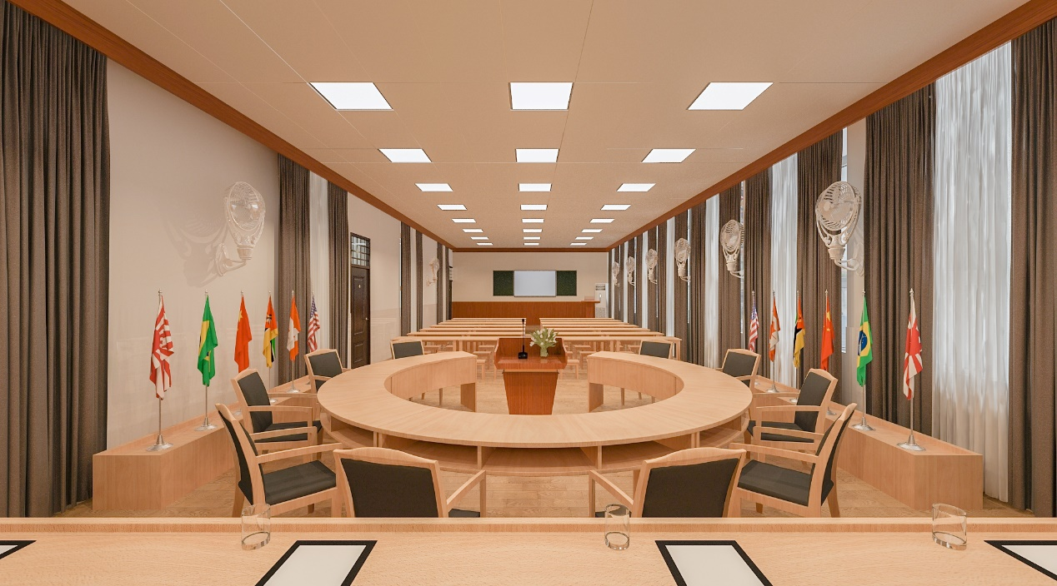

英语学科教室桌椅清单
序号 | 产品名称 | 技术参数、规格、功能 | 数量 | 单位
1 | 桌子 | 1.规格：1200*600*720mm  一、桌面板：  木质桌面，采用25mm，E1环保等级中密度三胺板，  不易变形开裂，容易维护清理，耐磨耐压，2mm厚度PVC封边，2mmPVC采用激光封边技术。  塑料圆弧（扇形）桌面：流畅的圆弧形桌面设计，采用ABS环保工程塑料一体注塑成型，表面磨砂处理，防水防潮，易清洁。桌面功能齐全，前端带笔槽及凸起阻挡条，同时预留插孔可配置伸缩阅览架。桌面底部预留标准孔位，便于安装。可拼接成直径1.6m的六合一圆桌，桌面底部设置子母扣，强化桌子平稳性。  二、挡板：采用16mmE1等级中密度三胺板，提供灰色，绿色，橙色，黑色四种颜色可选。  三、桌脚：由脚架，接头，装饰盖，脚轮四部分组成。桌脚采用模具标准化生产，确保每个产品质量的稳定性，脚架与接头为PP加纤材料一体注塑成型，整体线条流畅，坚固耐用，环保无异味。万向脚轮带刹车装置，采用新型高级尼龙材料，不伤地板。  四、桌底铁架部分由连接横杆，底框，书架三部分组成。横杆及底框部分采用二氧化碳保护焊焊接，表面经除油、除锈、磷化、静电喷塑、高温固化等工序处理，横档尺寸为60*30*1.5mm旦管。底框右侧设有桌面（底部带有）折叠装置，折叠后便于摆放收纳。书架为钢塑结构，两侧为高强度ABS材质，中间为4条φ16*1.0不锈钢钢管，拆装方便。 | 29 | 套
2 | 椅子 | 专业办公网布饰面（SGS测试）  PP料背架+扶手+座壳  双层包裹海绵软硬适中回弹性能好  25管1.2mm厚架子  15mm厚板  写字板的接头为铝合金  网布、坐垫颜色：可随意挑选 | 57 | 套

